**Projet Symfony**

**Sujet :**

Plateforme des recettes.

**Explication de projet :**

Le projet mets en place un site web pour s’échanger des recettes de cuisine. Ce site web ou plateforme d’échange de recettes cherche à rassembler les gens qui veulent s’inspirer au niveau culinaire pendant la période de confinement du Covid-19.   
C’est pour cela que les recettes seront organisé selon des catégories spécifique à la période de confinement.

La plateforme cherche à informer l’utilisateur quelles recettes sont les meilleurs à faire pendant la période de confinement se basant sur les catégories suivants : (1) Cuisine de placard, (2) Feel good, (3) 100% fait maison, (4) avec les enfants et (5) tous ensembles.

Chaque recette sera attribué à une des catégories suivant des critères de sélection spécifiques qui sont listé ci-dessous :

1. Cuisine de placard: Les recettes seront attribué a cette catégorie suivant les ingrédients utilisé. Les recettes doivent contenir des aliments qui ne périment presque jamais selon la liste ci-dessous.

aliments qui ne périment presque jamais : le miel, le sel, les pâtes, l’huile, le riz, le sucre, les légumineuses (haricots secs, pois chiches, lentilles), les épices, l’alcool, la fleur de maïs, le sirop d’érable, les aliments en conserve (le thon, ananas, tomates, etc…), les aliments surgelèes.

Les recettes avec les œufs et le lait sont à éviter et reçoivent une note négative

1. Feel good: Les recettes seront attribué a cette catégorie suivants les ingrédients utilisé. Les recettes doivent contenir de ingrédients qui sont connues pour leur effet anti-stress et qui offrent une meilleure résistance à la fatigue. Ci-dessous la liste.

aliments anti-stess/feel good : le saumon, le thon, le maquereau, les œufs, les produits laitiers, les céréales complètes (avoine, riz, quinoa, etc…), les épinards, l’ail, l’avocat, les fruits secs ou les petites baies, le miel et la gelée royale, le chocolat noir, le thé noir, les tisanes et la levure de bière, les huiles (olive, colza, noix, lin, etc.).

Les recettes avec la viande de bœuf et le café reçoivent une note négative

1. 100% fait maison: Cette catégorie contient les recettes de plats/aliments qu’on achètes des magasins puisque ils demandent beaucoup de temps de préparation, temps de cuisson ou bien sonts très difficile a faire à la maison (des recettes pour s’occuper). L’attribution des recettes a cette catégorie se fait sur base des critères ci-dessous.

Plats/Aliments qui s’achètent le plus souvent en magasin : le pain, les frites, les pâtes, le yaourt, les croissants, les chips, les crackers, les pizzas, les confitures

Plats qui demandent beaucoup de temps de préparation et de cuisson

Plats difficile

(4) avec les enfants: Les recettes sont attribué sur base du temps de cuisson et la difficulté en plus de ceci se basent sur base du profil qui a enregistré la recette.

(5) tous ensembles: cette catégorie contient les recettes qui sonts enregistré par des utilisateur choisi spécifiquement (par le admin) et les recettes qui ont reçu le plus de notes/vote positive la semaine passée. Les visiteurs et les utilisateur enregistré sur la platforme peuvent donner des scores et notes au plats selon leur avis.

<https://www.femmeactuelle.fr/sante/alimentation-equilibree/coronavirus-que-faut-il-manger-quand-on-est-malade-2092661>

**L’arborescence de projets :**

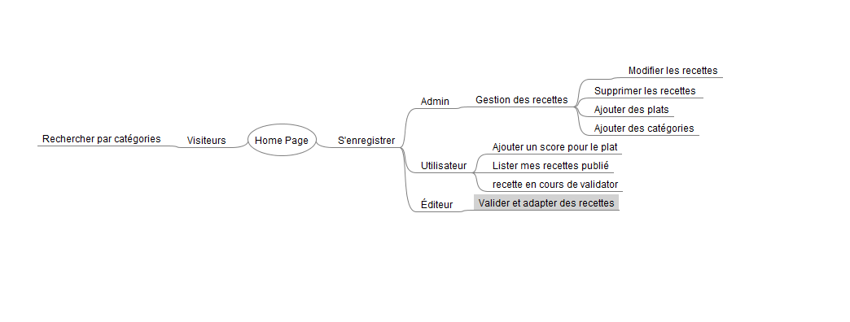

L’arborescence du mon site qui décrit les rubriques: Les rubriques présentes seront les suivantes : Home Page- Visiteurs - S’enregistrer - Admin – Utilisateurs- Editeur

**INSPIRATION :**

Site "référence" - ergonomie et navigabilité: site de marmiton <https://www.marmiton.org/>

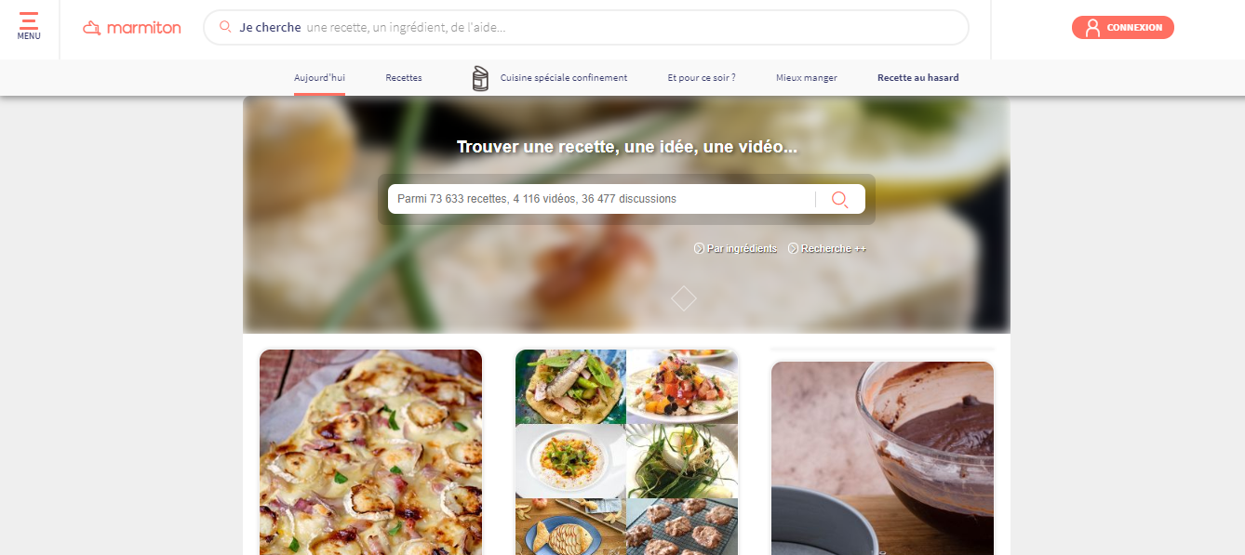

**Les rôles**

Les rôles suivants sonts a configurer dans la BD

Administrateur: le seul rôle qui peux paramétrer les catégories et les critères d’attribution

Visiteur :

Utilisateur connecté/enregistré :

Editeurs/Validateur :

Partenaires:

**Mon site :**

***Home Page***

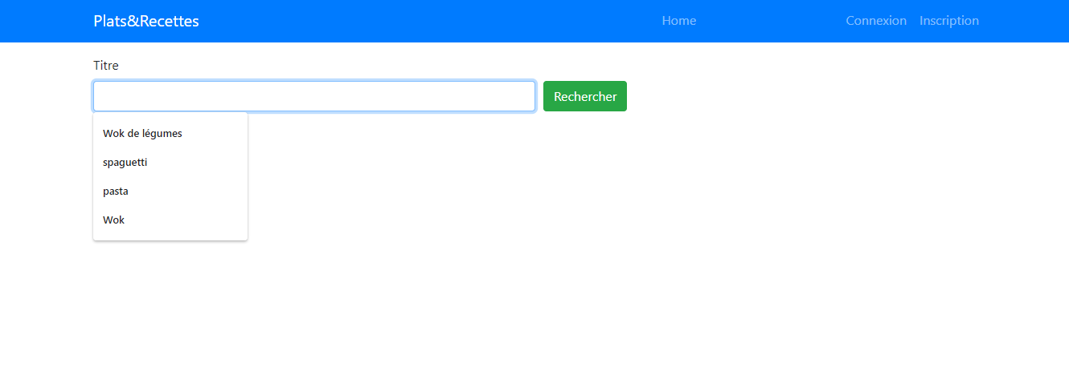

***S’enregistrer***

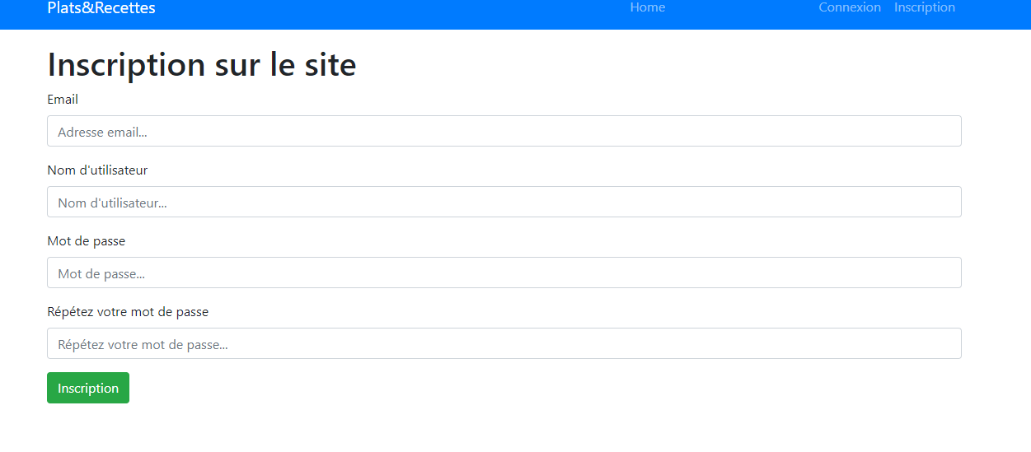

***Se connecter***

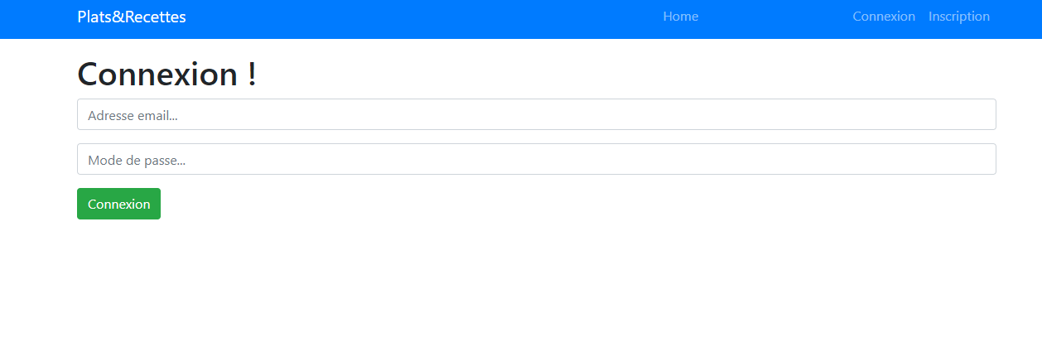

***Admin : se connecter***



***Ajouter Plats***

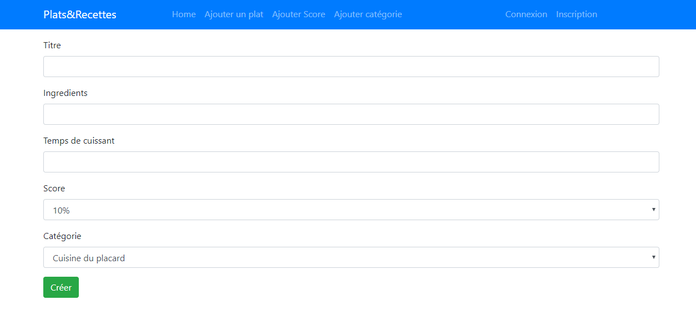

***Ajouter Catégorie***

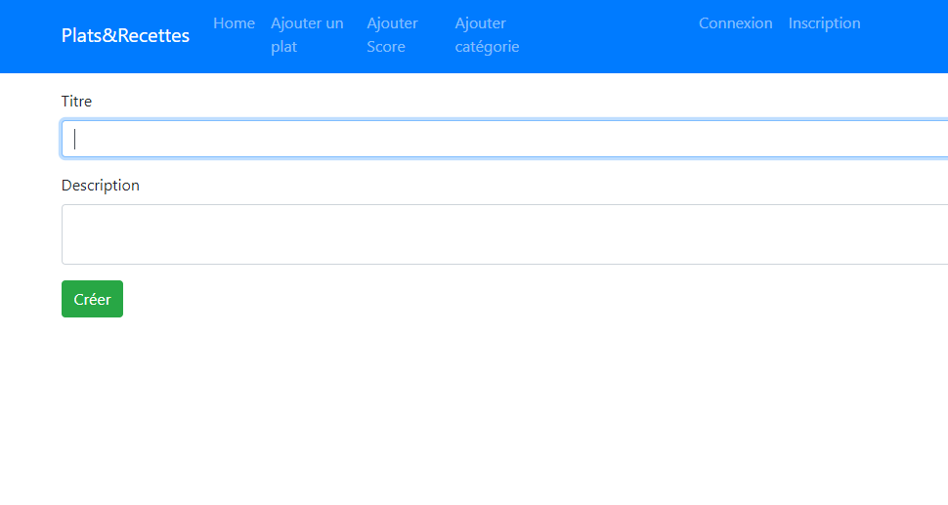

***Ajouter Score :***

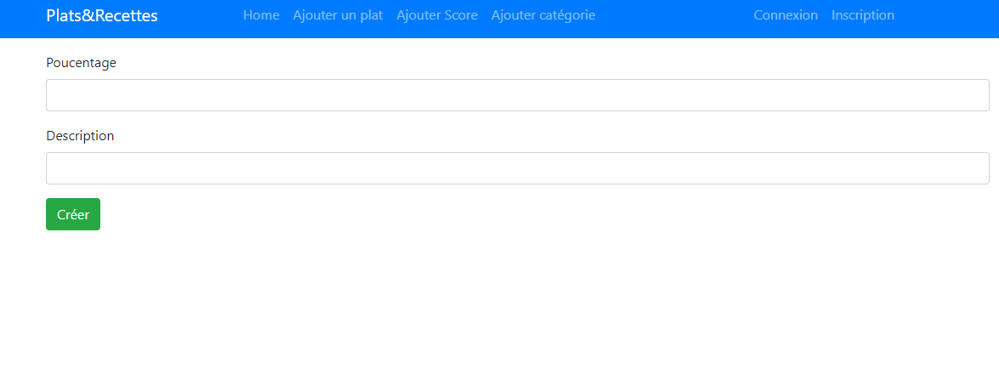

***Les Rôles :***

